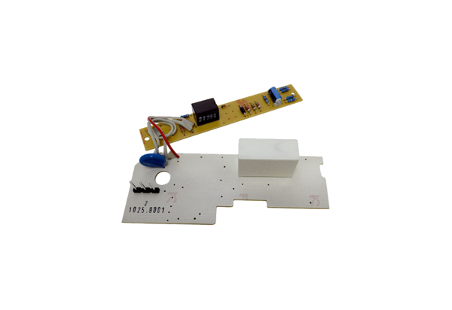Deska PL ER 100 VZ 15Sortiment: B
Typové číslo: E101.1025.9001Výrobce: MAICO

